恒生电子股份有限公司

collapse组件
详细设计说明书
202404184686
V1.0

<技术平台>
2024年 05 月
目录
1 引言 1
1.1 编写目的 1
1.2 背景 1
1.3 定义 1
1.4 修改记录 1
2 总体设计 1
2.1 需求概述 2
2.2 系统分析 2
2.3 模块的层次结构图 2
2.4 各模块概要说明 2
3 性能设计 2
4 布局设计 3
4.1 布局整体结构图 3
4.2 collapse-item布局 3
5 接口设计 4
5.1 collapse属性props概述 4
5.2 collapse属性详细设计 4
5.2.1 props.accordion 4
5.2.2 props.before-close 5
5.2.3 props.v-model 6
5.3 collapse事件events概述 6
5.4 collapse事件详细设计 6
5.4.1 events.change 6
5.5 collapse-item属性props概述 7
5.6 collapse-item属性详细设计 8
5.6.1 props.disabled 8
5.6.2 props.name 8
5.6.3 props.title 8
5.6.4 props.title-right 9

引言

编写目的
给出最终要实现的软件需满足的功能、性能、接口和用户介面需求以及设计约束等，为下一步开发编码提供依据。
本文预期读者：技术管理人员、项目设计人员、项目开发人员及有关人员。

背景
目前已存在Vue2版本的组件，为了对性能进行了大幅优化，提升应用的运行效率和加载速度，以及为了适配后续的Vue3项目或应用，需要基于Vue3语法开发新的组件

定义
词汇 | 解释
Vue2 | 是一个流行的 JavaScript 前端框架，用于构建用户界面和单页面应用程序。
Vue3 | Vue.js的最新主要版本，带来了许多令人兴奋的新特性和改进，包括性能优化、开发体验改进和新的功能。

修改记录
版本号 | 修改日期 | 修订说明 | 修订人员 | 关联评审号
V1.0 | 2024/05/14 | 初版 | 王子迪

评审记录表格
评审号 | 评审日期 | 评审记录 | 评审人员 | 关联版本号
1
2

总体设计

需求概述
内容区可指定动态页面或自定义 html 等，支持展开收起操作

系统分析
collapse折叠面板组件由三部分组成：collapse容器组件、collapse-transition动画组件、collapse-item内容组件

模块的层次结构图
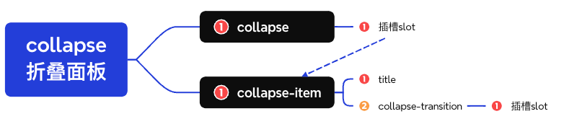

各模块概要说明
1. collapse根组件
1.1 插槽slot：只能是collapse-item作为子组件
2.collapse-item折叠面板子组件
2.1title：折叠面板标题区域
2.2collapse-transition：包裹折叠面板内容区域，起到动画效果
2.2.1 插槽slot：折叠面板内容区域，支持自定义内容

性能设计
不涉及

布局设计

布局整体结构图
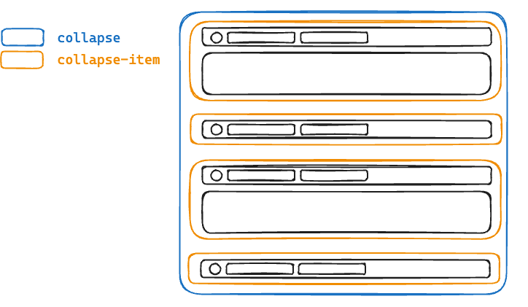

collapse-item布局
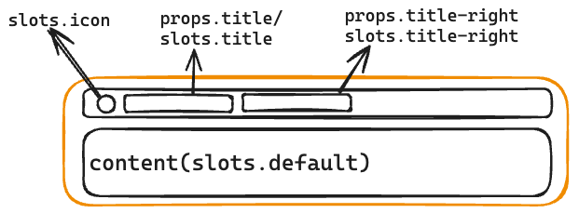

接口设计

collapse属性props概述
名称 | 类型 | 默认值 | 说明
accordion | boolean | false | 是否手风琴模式
before-close | (item: Component, activeNames: string | number | Array) => boolean | -- | 阻止折叠面板切换
modelValue / v-model | string | number | Array | -- | 当前激活的面板。如果是手风琴模式，绑定值类型需要为 string | number，否则为 Array

collapse属性详细设计

props.accordion
【概述】
是否手风琴模式
【参数规格】
- 数据类型：boolean
- 默认值：false
- 可选值：true ｜ false
- 是否接受非可选值：是，除‘’（空字符）表现为true，其余情况对值进行boolean处理
【运行示意图】
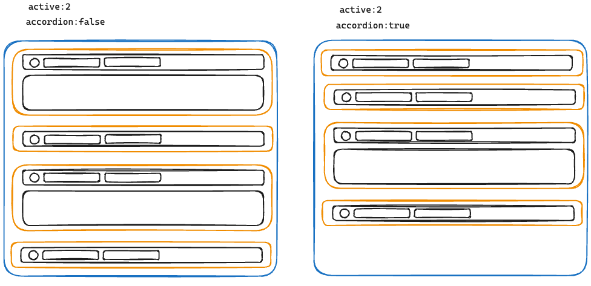
【设计要点】
- 父子组件之间事件通信：通过dispatch和$on完成事件监听，当子组件item触发点击事件，发送事件通知，父组件响应该事件通知，执行步骤2
- 事件响应逻辑中，接收子组件传递来的节点信息，结合props.accordion是否为true，变更state.activeNames。当为true的情况， state.activeNames为string，记录单个激活子项；如果为false，则为数组，记录所有激活的子项
- 子项则根据父组件activeNames中记录的激活子项信息决定是否展示内容content

props.before-close
【概述】
阻止折叠面板切换
【参数规格】
- 数据类型：function: (item: Component, activeNames: string | number | Array) => boolean
- 默认值：--
【运行示意图】
无
【设计要点】
参考5.2.1中子项点击更新激活项信息的步骤1和步骤2，在步骤1加入该逻辑。执行用户自定的befroe-close方法，获取该方法的返回值result。如果该值为true则继续执行步骤2；否则将终止，不再执行后续步骤

props.v-model
【概述】
当前激活的面板。如果是手风琴模式，绑定值类型需要为 string | number，否则为 Array
【参数规格】
- 数据类型：string | number | Array
- 默认值：--
- 可选值：--
- 是否接受非可选值：否
【运行示意图】
无
【设计要点】
参见vue3的v-model封装，在5.2.1步骤2中加入 emit('update:modelValue', value)

collapse事件events概述

名称 | 类型 | 默认值 | 说明
change | (activeNames: string | number | Array) => void | -- | 当前激活面板改变时触发。如果是手风琴模式，参数 activeNames 类型为 string | number，否则为 Array

collapse事件详细设计

events.change
【概述】
当前激活面板改变时触发。如果是手风琴模式，参数 activeNames 类型为 string | number，否则为 Array
【方法执行】
emit('change', value)
【调用时机】
当激活面变改变时触发
【参数】
参数1 value:当props.accordion为true的情况下为string｜number；为false的情况下为数组
【运行示意图】
无
【设计要点】
在5.2.1步骤2中加入 emit('change', value)。value为state.activeNames

collapse-item属性props概述
名称 | 类型 | 默认值 | 说明
disabled | boolean | false | 是否禁用
name | string | number | -- | 唯一标志符
title | string | -- | 面板标题
title-right | string | -- | 自定义面板标题右侧内容

collapse-item属性详细设计

props.disabled
【概述】
是否禁用
【参数规格】
- 数据类型：boolean
- 默认值：false
- 可选值：true ｜ false
- 是否接受非可选值：是，除‘’（空字符）表现为true，其余情况对值进行boolean处理
【运行示意图】
参见5.2.1
【设计要点】
- 当前节点props.disabled为ture的情况下，为组件容器节点添加相应类名，样式呈现禁用样式
- 组件点击事件中，props.disabled的情况下，不执行任何逻辑。即5.2.1中步骤1不发送事件通知

props.name
【概述】
唯一标志符
【参数规格】
- 数据类型：string | number
- 默认值：--
- 可选值：--
- 是否接受非可选值：否
【运行示意图】
参见5.2.1
【设计要点】
5.2.1中步骤2节点信息

props.title
【概述】
面板标题
【参数规格】
- 数据类型：string
- 默认值：--
- 可选值：--
- 是否接受非可选值：否
【运行示意图】
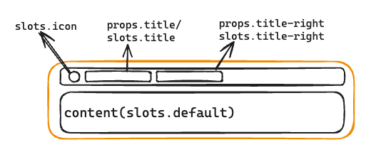
【设计要点】
collapse-item的vue-template直接使用props.title进行模板渲染

props.title-right
【概述】
面板标题
【参数规格】
- 数据类型：string
- 默认值：--
- 可选值：--
- 是否接受非可选值：否
【运行示意图】
【设计要点】
collapse-item的vue-template直接使用props.titl-right进行模板渲染

